Ήταν ανάγκη; Η τέχνη να γερνάς
Μια διδακτική πρόταση από τη Σοφία Χατζηιωαννίδου, Φιλόλογο, 2^{ο} Πρότυπο Λύκειο Θεσσαλονίκης

Η παρακάτω πρόταση διδασκαλίας ανταποκρίνεται στο περιεχόμενο του μαθήματος της Λογοτεχνίας της Α΄ Λυκείου και στη γνωριμία με τις εποχές και τα φαινόμενα της παράδοσης και του μοντερνισμού στην ποίηση. Άπτεται επίσης της ενότητας «Τα φύλα στη λογοτεχνία», στον βαθμό που η ταυτότητα και η βιογραφία της ποιήτριας εγείρει έμφυλα ζητήματα. Παράλληλα, συναντιέται με τη θεματική της τρίτης ηλικίας του μαθήματος της Γλώσσας της ίδιας τάξης. Είναι πρόσφορη για διδασκαλία και στις δύο άλλες τάξεις του Λυκείου, και ειδικότερα στο πνεύμα της διδασκαλίας δικτύων κειμένων. Δύναται να υλοποιηθεί σε εξ αποστάσεως εκπαίδευση, ενώ ταυτόχρονα ανταποκρίνεται στο μοντέλο της ανεστραμμένης τάξης.
Κατά το σχεδιασμό της διδασκαλίας οι δραστηριότητες μπορούν να ανατεθούν άλλες ατομικά και άλλες σε ομάδες και να πραγματοποιηθούν στην τάξη ή ασύγχρονα. Εξυπακούεται ότι είναι προτεινόμενες και ότι η διδάσκουσα/ο διδάσκων μπορεί να προσαρμόσει, προσθέσει, αφαιρέσει κατά βούληση.
Οι μαθητές/-τριες, με αφετηρία το ποίημα «Για τα γηρατειά», καλούνται να αναμετρηθούν με μορφές του σύγχρονου ποιητικού λόγου, αλλά και να προβληματιστούν, δια μέσου του σινεμά και της μουσικής, επάνω στον ηλικιακό ρατσισμό. Αυτός ο προβληματισμός είναι αφ’ εαυτού του μία άσκηση ενσυναίσθησης για τις/τους εφήβους μαθήτριες/-τές, αφού «μυούνται» με τον ευγενή και γοητευτικό τρόπο της τέχνης σε μια οπτική μετατοπισμένη χρονικά κατά πολύ από τη δική τους, εκεί που τώρα είναι κάποιοι άλλοι, αλλά που κάποια στιγμή θα έρθουν, κατ’ ευχήν, και οι ίδιοι.

Α. Maya Aggelou, Για τα γηρατειά (μετάφραση Χριστίνα Λιναρδάκη, Μάγια Αγγέλου: Τρία ποιήματα - Vakxikon.gr - Vakxikon.gr Media & Publishing Group)
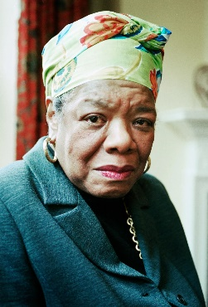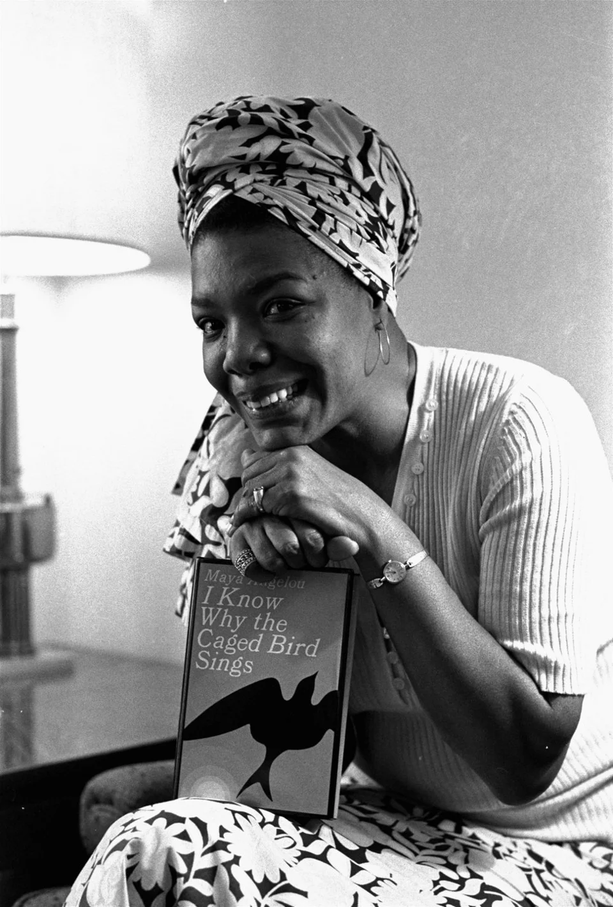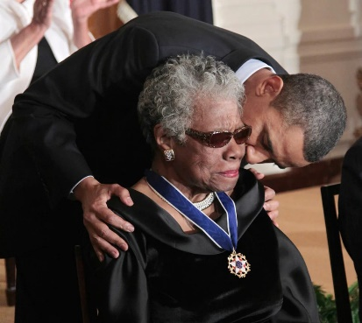
On Aging (On Aging - On Aging Poem by Maya Angelou (poemhunter.com))
When you see me sitting quietly,
Like a sack left on the shelf,
Don’t think I need your chattering.
I’m listening to myself.
Hold! Stop! Don’t pity me!
Hold! Stop your sympathy!
Understanding if you got it,
Otherwise I’ll do without it!
When my bones are stiff and aching,
And my feet won’t climb the stair,
I will only ask one favor:
Don’t bring me no rocking chair.
When you see me walking, stumbling,
Don’t study and get it wrong.
‘Cause tired don’t mean lazy
And every goodbye ain’t gone.
I’m the same person I was back then,
A little less hair, a little less chin,
A lot less lungs and much less wind.
But ain’t I lucky I can still breathe in.
Για τα γηρατειά

Όταν με βλέπεις να κάθομαι ήσυχα
Σαν ένα τσουβάλι αφημένο στο ράφι
Τον εαυτό μου αφουγκράζομαι
Η φλυαρία σου πηγαίνει στράφι.
Σταμάτα! Μη με λυπάσαι!
Στοπ! Μη με συμπονάς!
Κατανόηση, ναι, να την έχω
Αλλά και χωρίς αυτήν αντέχω!
Όταν τα κόκαλά μου τρίζουν και πονάνε
Και τα πόδια μου στη σκάλα δεν πάνε
Θα σου ζητήσω μόνο μια χάρη
Στην πολυθρόνα κανείς να μη με βάλει
Κι όταν με βλέπεις να σκοντάφτω
Μη με παρεξηγείς
Κουράστηκα, δεν τεμπελιάζω
Είμαι σχετικά υγιής
Είμαι η ίδια που ήμουνα παλιά
Κάπως λιγότερη ανάσα και πνευμόνια
Λιγότερο σαγόνι και μαλλιά
Μα τυχερή που αναπνέω ακόμα.

Δραστηριότητες:
- Διαβάστε το ποίημα δυνατά αλλεπάλληλες φορές (μπορείτε και στα αγγλικά του πρωτοτύπου). Τι τόνο/ύφος υιοθέτησαν οι αναγνώστριες / αναγνώστες; Καταγράψτε τις πρώτες σας εντυπώσεις.
- Σε ποιον απευθύνεται η ποιητική φωνή και τι του ζητά;
- Ας υποθέσουμε τώρα ότι είστε ο αποδέκτης αυτού του μονολόγου. Τι θα απαντούσατε; Γράψτε την απάντησή σας με όποια μορφή θέλετε (σε πεζό ή έμμετρο λόγο, ως επιστολή…).
- Στην Ανεμόσκαλα, Συμφραστικοί πίνακες λέξεων της Πύλης για την Ελληνική Γλώσσα αναζητήστε με λέξεις-κλειδιά όπως «γήρας», «γηρατειά», «γέρος», «γέρασα» άλλες πραγματεύσεις του θέματος από Έλληνες ποιητές.
- Διαβάστε το ποίημα «Λυπιού» της Κ. Αγγελάκη-Ρουκ (Παράρτημα 1). [Λυπιού, Κ. Αγγελάκη-Ρουκ (ποίημα – φωτογραφία) (Λ) – Πολύτροπη Γλώσσα (greek-language.gr)]. Διαλέγονται πιστεύετε αυτά τα δύο ποιήματα μεταξύ τους και με το τραγούδι του Αλκίνοου Ιωαννίδη (βλ. παρακάτω); Με ποιον τρόπο; (Βλέπε και το λήμμα «Διακειμενικότητα» στο Λεξικό Λογοτεχνικών Όρων.)
- Είναι νεωτερικό ή παραδοσιακό το ποίημα στα ελληνικά; Δικαιολογήστε την απάντησή σας. Ισχύει λέτε το ίδιο και για το πρωτότυπο; Παρατηρήστε τι διατηρείται και τι χάνεται από το πρωτότυπο στο μετάφρασμα (ως προς μορφή / περιεχόμενο).
- Η ποιήτρια ονομάζεται Maya Angelou και γράφει στα αγγλικά. Αναζητήστε την ταυτότητά της σε κάποιον ψηφιακό βιογραφικό πόρο (π.χ. Wikipedia). Συζητήστε τη βιογραφία της, καθώς και την επιλογή του ονόματος με το οποίο συστήνεται στο κοινό.

Β. Ταινίες και τραγούδι: Η απίστευτη ιστορία του Benjamin Button, trailer
Up - Ψηλά στον ουρανό, trailer
"Ήταν ανάγκη;"
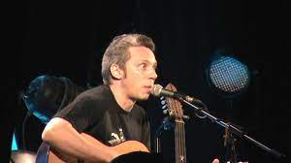
Δραστηριότητες:
- Μετά την παρακολούθηση των trailer, ή προτιμότερο ολόκληρων των ταινιών, συζητήστε σχετικά με τις ηλικίες των ανθρώπων: Τι σημαίνει γήρας, πότε γερνάμε; Υπάρχουν σαφή όρια ανάμεσα στις ηλικιακές φάσεις (παιδική ηλικία, νιότη, ενήλικη ζωή, γηρατειά) και ποια είναι αυτά; Είναι κακό ότι γερνάμε;
- “Life is only appreciated backwards; but it can only be lived forward.” («Τη ζωή την εκτιμάς μόνο κοιτώντας προς τα πίσω -τη ζεις όμως κοιτώντας μόνο μπροστά», από το trailer της ταινίας Μπέντζαμιν Μπάτον). Αναπτύξτε σε ένα σύντομο κείμενό σας το παραπάνω μότο.
- Οι κριτικές για την ταινία Up (ενδεικτικά: Το «Ψηλά στον Ουρανό» είναι μια ταινία για όλη την οικογένεια (athensvoice.gr)) βρίσκουν ότι είναι μια πολύ αισιόδοξη ταινία με επιμύθιο «ποτέ δεν είναι αργά». Εσείς συμφωνείτε με το περιεχόμενο αυτής της φράσης;
- Μια κινηματογραφική ταινία χρησιμοποιεί κι αυτή αφηγηματικές τεχνικές, όπως η λογοτεχνία. Μπορείτε να εντοπίσετε ορισμένες από αυτές στις δύο ταινίες και να τις περιγράψετε;
- «…όταν δε θα μπορώ να γράψω ούτε τ' όνομά μου, τα τραγουδάκια που άφησα για αργότερα θα με κοιτούν να φεύγω και θα γκρινιάζουν σαν γέροι που δεν έζησαν»: Τι σημαίνουν για σας αυτοί οι στίχοι από το τραγούδι του Αλκίνοου Ιωαννίδη «Ήταν ανάγκη;»; Ποια αγωνία εκφράζει το τραγούδι; Διατυπώστε κι εσείς σε μερικούς στίχους τη δική σας αγωνία για τον χρόνο. Αν θέλετε να ομοιοκαταληκτεί, μπορείτε να «παίξετε» με το Αντίστροφο Λεξικό της Πύλης για την Ελληνική Γλώσσα!
- Γνωρίζετε άλλα έργα τέχνης (τραγούδια, πίνακες, γλυπτά) που ασχολούνται με το ζήτημα του χρόνου και του γήρατος; Φέρτε τα στην ομάδα και συζητήστε τα.
- Στον τοίχο ή στο chat μιας ψηφιακής πλατφόρμας που χρησιμοποιεί η τάξη (e-class, e-me, padlet, άλλo) δημιουργήστε έναν «διάλογο» συμπληρώνοντας τη φράση «Όταν γεράσω θέλω να…» και «Πριν γεράσω θέλω να…».

Παράρτημα 1
- Λυπιού
Έναν τόπο επινόησα
για να πηγαίνω όταν είμαι βαθιά λυπημένη,
λυπημένη ως τους άλιωτους πάγους μέσα μου,
ως τα κρυσταλλωμένα δάκρυα,
ως να βγουν οι νοσταλγίες, πανθηρούλες λευκές
που δαγκώνουν και τσούζουν οι δαγκωματιές τους.
Λυπιού λέω τον τόπο που επινόησα
για να πηγαίνω όταν είμαι βαθιά λυπημένη,
μια κατάσταση που εντείνεται ακατάπαυστα
αφού όλα τα ωραιοποιημένα τοπία του τέλους
αρχίζουν να μυρίζουν μουχλιασμένα νερά
και καρπούς σάπιους.
[…]
Εδώ όλες οι αποτυχίες της νιότης
γίναν σιωπηλές πλατείες
τα κουτσουρεμένα πάθη, σύδεντρα σκοτεινά
κι οι τελευταίοι κακόμοιροι έρωτες
σκύλοι κακοταϊσμένοι που πλανιόνται στα σοκάκια.
Κάτι χειρότερο από γερατειά,
η χώρα τούτη κατοικείται από νιάτα αμεταχείριστα.
Στη Λυπιού κλαίω συνέχεια
από τότε που μου ’δειξες την αξία της λύπης.
Όχι, δεν είναι το αρνητικό της γονιμότητας
αλλά το θετικό της απουσίας…
[…]
Ας κλαίμε, λοιπόν, κι ας το λέμε χαρά
χαρά γιατί είμαστε ακόμη εδώ υποφέροντας.
[…]
Ό,τι χάνεις μένει μαζί σου για πάντα
κι η Λυπιού είναι μια χώρα που έφτιαξα
για να ’μαι πάντα ένα μ’ αυτά που’ χω χάσει
όταν πιάνουν εκείνα τ’ αβάσταχτα σούρουπα
κείνα τα άφωνα ξημερώματα
κι είναι σαν να περιμένεις το κουδούνι του σχολείου
να χτυπήσει, το μάθημα πάλι ν’ αρχίσει
μια ακόμη άσκηση πάνω σε άγνωστο θέμα.

Κατερίνα Αγγελάκη-Ρουκ, Λυπιού, Ποίηση 1963 – 2011, εκδόσεις Καστανιώτη

- Φωτογραφία της Κατερίνας Αγγελάκη–Ρουκ
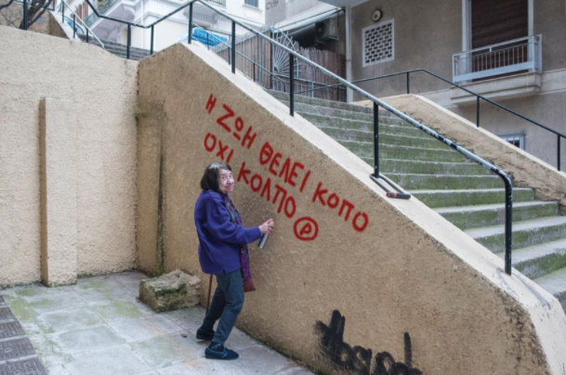
Κάτι χειρότερο από γερατειά,
η χώρα τούτη κατοικείται από νιάτα αμεταχείριστα.
Κατερίνα Αγγελάκη Ρουκ
Φωτογραφία: Άγγελος Χριστοφιλόπουλος
ΔΡΑΣΤΗΡΙΟΤΗΤΕΣ
- Ποιες εντυπώσεις, σκέψεις και συναισθήματα σάς δημιουργεί η φωτογραφία της ποιήτριας Κατερίνας Αγγελάκη – Ρουκ;
- Να συζητήσετε στην τάξη σας τη νοηματική σχέση που έχουν οι στίχοι κάτω από τη φωτογραφία με αυτό που η ποιήτρια γράφει στον τοίχο.
- Πώς αντιλαμβάνεστε τη φράση της ποιήτριας; Θα μπορούσε να αποτελέσει μότο για τη δική σας ζωή;

Παράρτημα 2: Ποιήματα για το γήρας

Κ. Π. Καβάφης, Ένας Γέρος
Στου καφενείου του βοερού το μέσα μέρος
σκυμένος στο τραπέζι κάθετ’ ένας γέρος·
με μιαν εφημερίδα εμπρός του, χωρίς συντροφιά.

Και μες των άθλιων γηρατειών την καταφρόνια
σκέπτεται πόσο λίγο χάρηκε τα χρόνια
που είχε και δύναμι, και λόγο, κ’ εμορφιά.

Ξέρει που γέρασε πολύ· το νοιώθει, το κυττάζει.
Κ’ εν τούτοις ο καιρός που ήταν νέος μοιάζει
σαν χθες. Τι διάστημα μικρό, τι διάστημα μικρό.

Και συλλογιέται η Φρόνησις πως τον εγέλα·
και πως την εμπιστεύονταν πάντα — τι τρέλλα! —
την ψεύτρα που έλεγε· «Aύριο. Έχεις πολύν καιρό.»

Θυμάται ορμές που βάσταγε· και πόση
χαρά θυσίαζε. Την άμυαλή του γνώσι
κάθ’ ευκαιρία χαμένη τώρα την εμπαίζει.

.... Μα απ’ το πολύ να σκέπτεται και να θυμάται
ο γέρος εζαλίσθηκε. Κι αποκοιμάται
στου καφενείου ακουμπισμένος το τραπέζι.

Η Ψυχές των Γερόντων
Μες στα παληά τα σώματά των τα φθαρμένα
κάθονται των γερόντων η ψυχές.
Τι θλιβερές που είναι η πτωχές
και πώς βαρυούνται την ζωή την άθλια που τραβούνε.
Πώς τρέμουν μην την χάσουνε και πώς την αγαπούνε
η σαστισμένες κι αντιφατικές
ψυχές, που κάθονται —κωμικοτραγικές—
μες στα παληά των τα πετσιά τ’ αφανισμένα.

Μελαγχολία τοῦ Ἰάσωνος Κλεάνδρου
ποιητοῦ ἐν Κομμαγηνῇ· 595 μ.Χ.

Τό γήρασμα τοῦ σώματος καί τῆς μορφῆς μου
εἶναι πληγή ἀπό φρικτό μαχαῖρι.
Δέν ἔχω ἐγκαρτέρησι καμιά.
Εἰς σέ προστρέχω Τέχνη τῆς Ποιήσεως,
πού κάπως ξέρεις ἀπό φάρμακα·
νάρκης τοῦ ἄλγους δοκιμές ἐν Φαντασίᾳ καί Λόγῳ.

Εἶναι πληγή ἀπό φρικτό μαχαίρι. —
Τά φάρμακά σου φέρε Τέχνη τῆς Ποιήσεως,
πού κάμνουνε — γιά λίγο — νά μή νοιώθεται ἡ πληγή.

(Από τα Ποιήματα 1897-1933, Ίκαρος 1984)

Γιώργος Σουρής, Νὰ ἤμουν παππούς
«Ἂχ ἔλεγε ὁ Κοκός,
παπποὺς νὰ ἤμουν τώρα,
νὰ κάνω τὸ σοφό,
νὰ βήχω νὰ ρουφῶ
ταμπάκο ὅλη τὴν ὥρα.
Ἄσπρα νὰ ἔχω γένια,
ποτὲ νὰ μὴ διαβάζω,
σχολειὸ νὰ μὴν πηγαίνω,
στὸ σπίτι μου νὰ μένω
κι ὅλο νὰ νυστάζω.
Νὰ παίζω κάθε μέρα
μὲ κάποιο κομπολόγι,
νὰ μὴ μοῦ λένε γιὰ δουλειά,
καὶ νὰ φορῶ γυαλιά,
καὶ νἄχω καὶ ρολόγι.
Νὰ λέω παραμύθια
ἐπάνω ἀπὸ τὸ στρῶμα,
κι ὅλοι τους στὴ μιλιά μου,
νὰ στέκουνε μπροστά μου
μ᾿ ὀρθάνοιχτο τὸ στόμα.
Νὰ μοῦ φιλοῦν τὸ χέρι,
εὐχὲς πολλὲς νὰ δίνω
καὶ πάντα καθιστὸς
καὶ σ᾿ ὅλους σεβαστός,
νὰ τρώγω καὶ νὰ πίνω.
Νἄχω καὶ μιὰ μαγκούρα,
νὰ κάνω τὸν κακό
κι ἄμα θυμὸς μὲ πάρει
ν᾿ ἀρχίζω στὸ στειλιάρι
καὶ τὸν τρελλὸ-Κοκό».
Ἐτοῦτα κι ἄλλα λέει
μὲ γνώση παιδική,
γιατὶ ὁ Κοκὸς δὲν ξέρει
πὼς θέλουν κι ὅλοι οἱ γέροι
νὰ γίνουνε Κοκοί...
[πηγή: Η Διάπλασις των Παίδων, τ. 4ος, τχ. 1, Ιανουάριος 1882, σ. 6]
Τὸ παραπαῖον γῆρας
Τὰς τρίχας ἄσπρης κεφαλῆς
σκοπὸν τὰς ἔχουν προσβολῆς
κι εἰν᾿ ἐμπαιγμὸς τῆς μοίρας
τὸ παραπαῖον γῆρας.
Ὅπου τὸ πόδι μου σταθεῖ
καὶ ὅπου περπατήσω
σιγὰ-σιγὰ μ᾿ ἀκολουθεῖ
ὁ χάρος ἀπὸ πίσω.
Αὐτὸ τὸ ἔρημο κορμὶ
τὸ τριγυρίζουν σκύλοι
καὶ «χόρτασες κι ἐσὺ ψωμί»
μοῦ λὲν ἐχθροὶ καὶ φίλοι.
Ὡς φάσμα τρέχω τῆς νυκτὸς
μακράν του δρῶντος κόσμου
καὶ ὅπου τάφος ἀνοικτὸς
μοῦ φαίνεται δικός μου.
Και Ὅμως!
Καὶ ὅμως ἐνῷ πλέον
ἐσάπισα παλαίων
εἰς τῆς ζωῆς τὴν πάλη
τὸ γῆρας τὸ μισῶ
καὶ θέλω καὶ λυσσῶ
νὰ γίνω νέος πάλι.

Δραστηριότητες
- Παραπάνω έχετε τρία ποιήματα του Καβάφη και τρία του Σουρή. Η θεματική ομοιότητα είναι εμφανής. Πώς διαφοροποιούνται όμως τα ποιήματα του πρώτου από εκείνα του δεύτερου υφολογικά; Ποια στάση κρατά απέναντι στο θέμα ο καθένας; Πιστεύετε πως τα ποιητικά υποκείμενα έχουν τα ίδια συναισθήματα απέναντι στα γηρατειά;
- Με τη βοήθεια του Λεξικού της Πύλης για την Ελληνική Γλώσσα, αναζητήστε τη σημασία της παρωδίας και της σάτιρας. (Βλ. και σχετικό λήμμα στους Σελιδοδείκτες.) Θα εντάσσατε κάποια από τα κείμενα που διαβάσατε σε κάποιο από αυτά τα είδη λόγου;
- Δοκιμάστε να αποδώσετε με ζωγραφική, ακόμη και με ψηφιακό εργαλείο, τις μορφές που περιγράφονται στα παραπάνω κείμενα.
*Για περισσότερες αναφορές βλ. Τα γηρατειά στη λογοτεχνία και την τέχνη (photodentro.edu.gr)

Παράρτημα 3: Γνωμικά
Ο παρακάτω «δεκάλογος» είναι παρμένος από το Γνωμολογικόν (όπου μπορείτε να βρείτε και άλλα σχετικά αποφθέγματα).
- Όταν είναι κανείς νέος, είναι πολύ νωρίς. Όταν είναι γέρος, είναι πολύ αργά.
Διογένης, 410-323 π.Χ., Κυνικός φιλόσοφος
- Η τραγωδία στη ζωή είναι πως γινόμαστε γέροι πολύ σύντομα και σοφοί πολύ αργά.
Βενιαμίν Φραγκλίνος, 1706-1790, Αμερικανός πολιτικός & συγγραφέας
- Η λύπη ενός παιδιού ενδιαφέρει τη μητέρα του, η λύπη ενός νέου ενδιαφέρει μια νέα, η λύπη ενός γέρου δεν ενδιαφέρει κανέναν.
Βίκτωρ Ουγκώ, 1802-1885, Γάλλος συγγραφέας
- Οι άνθρωποι δεν σταματούν να παίζουνε επειδή γερνάνε. Γερνάνε επειδή σταματούν να παίζουνε.
Oliver W. Holmes, 1809-1894, Αμερικανός συγγραφέας
- Ο άνθρωπος γερνάει την ημέρα που χάνει τη μητέρα του.
Πωλ Κλωντέλ, 1868-1955, Γάλλος ποιητής
- Το πραγματικό κακό των γηρατειών δεν είναι η αδυναμία του σώματος, είναι η αδιαφορία της ψυχής.
André Maurois, 1885-1967, Γάλλος συγγραφέας
- Δεν πιστεύω ότι γερνάει κανείς. Νομίζω πως αυτό που συμβαίνει είναι ότι νωρίς στη ζωή, σε μια ορισμένη ηλικία μένει κάποιος ακίνητος και βαλτώνει.
T. S. Eliot, 1888-1965, Βρετανός ποιητής, Νόμπελ 1948
- Μπορούμε να γεννηθούμε γέροι, όπως μπορούμε να πεθάνουμε νέοι.
Ζαν Κοκτώ, 1889-1963, Γάλλος καλλιτέχνης
- Τα γεράματα δεν σε προστατεύουν από τον έρωτα. Όμως ο έρωτας σε προστατεύει από τα γεράματα.
Ζαν Μορώ, 1928-2017, Γαλλίδα ηθοποιός
- Ένας γέρος είναι ένα παιδί με παρελθόν.
Zarko Petan, 1929-2014, Σλοβένος θεατρικός συγγραφέας

Δραστηριότητες:
- Επιλέξτε ένα από τα παραπάνω αποφθέγματα και γράψτε μια επιστολή στο πρόσωπο που το διατύπωσε διαφωνώντας ή συμφωνώντας ή σχολιάζοντάς το, με βάση τη δική σας γνώμη και εμπειρία.
- Φανταστείτε κάποια από τα παραπάνω πρόσωπα να γευματίζουν παρέα. Δημιουργήστε έναν μεταξύ τους διάλογο. Στη συνέχεια μπορείτε να τον δραματοποιήσετε. (Οι χαρακτήρες θα βασιστούν στα αποφθέγματά τους. Από αυτήν όμως την αφετηρία θα τους προεκτείνετε όσο εσείς θέλετε.)

Παράρτημα 4
Θέση σε αστικό λεωφορείο (Εκπαιδευτικό Δράμα)
Η δραστηριότητα είναι εμπνευσμένη από το εργαστήριο γραφής με θεατρικές τεχνικές "Η χώρα της σιωπής" από την Πολύτροπη Γλώσσα, ενώ οι θεατρικές τεχνικές περιγράφονται αναλυτικά επίσης στην Πολύτροπη και στην ενότητα των εκπαιδευτικών εργαλείων.
Δίνεται στις μαθήτριες και στους μαθητές το εξής βασικό σενάριο: Στο αστικό λεωφορείο ανεβαίνει ηλικιωμένο άτομο και αναζητά θέση. Οι θέσεις είναι όλες κατειλημμένες και μία από αυτές καταλαμβάνει νεαρό άτομο, προς το οποίο κατευθύνεται το πρώτο άτομο.
1^{η} εκδοχή: το νεαρό άτομο δεν σηκώνεται και ο/η ηλικιωμένος/η θυμώνει.
«Νεαρέ/Νεαρή μου, »
2^{η} εκδοχή: το νεαρό άτομο σηκώνεται αμέσως και ο/η ηλικιωμένος/η θυμώνει και πάλι.
«Γιατί το έκανες τώρα αυτό; …»
Και στις δύο εκδοχές καλείστε να συνεχίσετε και να ολοκληρώσετε τον διάλογο των δύο.
- Δουλέψτε σε δυάδες.
- Αρχικά σκιαγραφήστε την ταυτότητα των δύο προσώπων: αποφασίστε το φύλλο, την ηλικία, την ασχολία τους, τους στόχους και τις επιθυμίες τους. Σκεφτείτε και τρία προσωπικά αντικείμενα ενδεικτικά της προσωπικότητάς τους.
- Στη συνέχεια περιγράψτε την εξωτερική τους εμφάνιση.
- Αυτοσχεδιάστε τη σκηνή. Στον αυτοσχεδιασμό συμμετέχουν και άλλα πρόσωπα, εκτός από τα δύο βασικά, ως «κομπάρσοι» ή κοινό. Κατά τον αυτοσχεδιασμό μπορεί να διακοπεί η σκηνή προκειμένου να ανιχνευτούν οι σκέψεις του ρόλου (thought-tracking)
- Σχολιάστε τι συνέβη και τι ειπώθηκε και γιατί.
- Σχηματίστε μια παγωμένη εικόνα (still image) που να αποδίδει τη σχέση και τα συναισθήματα που μοιράζονται τα δύο πρόσωπα. Αυτή η άσκηση μπορεί να επαναληφθεί δύο φορές, για να αποτυπωθεί ενδεχόμενη διαφοροποίηση της σχέσης στην πορεία της επικοινωνίας.
Γράψτε: μια σελίδα του ημερολογίου του νεαρού ατόμου όπου καταγράφει το περιστατικό / την αφήγηση του ηλικιωμένου ατόμου προς τον φ

